Analysis of Antoine Bondaz (@AntoineBondaz)'s Graph

# Introduction

*<insert a comment about Antoine Bondaz>*

On the document below, we will first see a global analysis, and a comparative analysis of the class, then we will see in each class the most influential accounts

## Class distribution

All individuals are placed into one of 6 class :

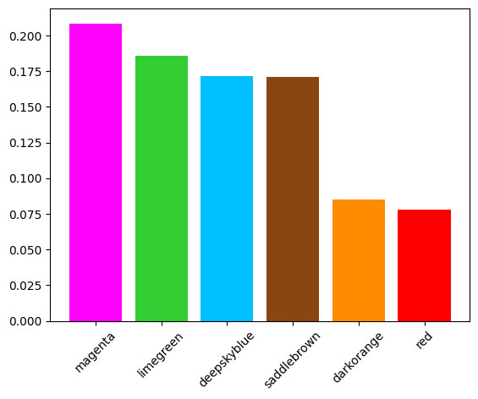

## Links between class

The most interesting analysis for the comparison between the class, is to show links between class.

*All accounts of a class are merged to a sigle node and we see that the links that leave the class*

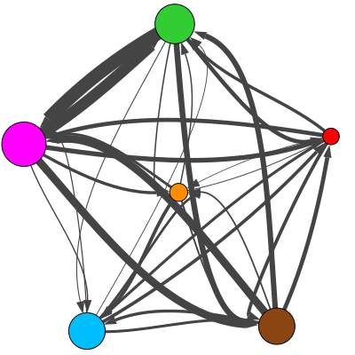

*<insert a comment about this graph>*

## Most common words

For an initial understanding, the target's graph, we can see the 15 most commun words on follower's descriptions spread on each classe

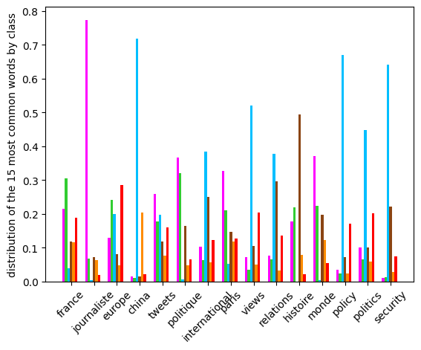

*<insert a comment about this graph>*

## Similarity of descriptions

Similarity between the follower's description and the description of Antoine Bondaz.

Foodie - 🕵🏼‍Research @FRS_org - 👨🏼‍🏫 Teach @SciencesPo - 🇨🇳🇹🇼🇰🇷🇰🇵's foreign & security policies - Ph.D.

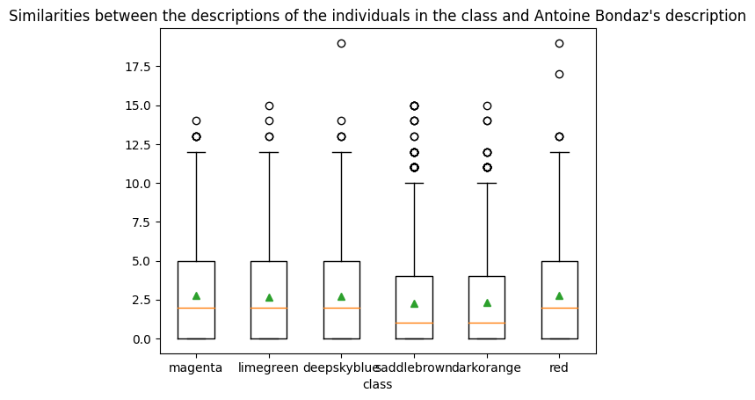

This methode use only the similarity between Antoine Bondaz's description and follower's description, and not the meaning of the description

*<insert a comment about this graph>*

# Class analysis

## Class magenta ( 20.9%)

### Most 10 common words

We only check for words with more than 5 characters

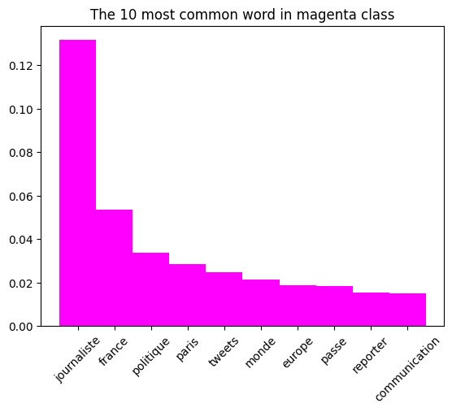

### Most influential accounts

* Raphael Glucksmann (@rglucks1) : «Député européen @placepublique_, citoyen, essayiste. « Là où croît le péril, croît aussi ce qui sauve » (Hölderlin).»
* Corentin Sellin (@CorentinSellin) : «Prof agrégé d'histoire CPGE (hypokhâgne/khâgne @LyceeCarnot)-Chronique la #politiqueUS et la présidence #Biden pour @lesjoursfr.»
* Thomas Wieder (@ThomasWieder) : «Journaliste au Monde, correspondant en Allemagne - Deutschlandkorrespondent - wieder@lemonde.fr»
* Vincent Glad (@vincentglad) : «Journaliste freelance.»
* claude askolovitch (@askolovitchC) : «"A son ombre", éditions Grasset. France Inter (5.45, 8.45, revues de presse) et Arte (28 minutes), trop rarement Slate...»
* Anne Sinclair (@anne_sinclair) : «Fondatrice @LeHuffPost France ; Auteure #LaRafledesNotables, Grasset 2020; #PasséComposé, Grasset 2021; #FauteuilsdOrchestre @France5tv»
* Fabienne Sintes (@FabSintes) : «-C’est vous la fille du soir sur @franceinter ?! - Heu... oui, #Le1820Inter - Ma mère est prof et je vous écoute depuis tout petit ! - Ah. Ok #CestToutMerci»
* Philippe Corbé (@PhilippeCorbe) : «Journaliste BFMTV / Ex correspondant 🇺🇸 de RTL / « J’irai danser à Orlando » et « Roy Cohn, l’avocat du diable » chez Grasset»
* Benoît Vitkine (@benvtk) : «Le Monde, correspondant à Moscou - Prix Albert Londres - "Donbass", éd Les Arènes  
    
  https://t.co/7cMN1j30t4»
* Nicolas Berrod (@nicolasberrod) : «Journaliste @le_Parisien (prix Pascale Gérin 2017) | #Covid19 📈💉 / #Presidentielle2022 🗳»

## Class limegreen ( 18.6%)

### Most 10 common words

We only check for words with more than 5 characters

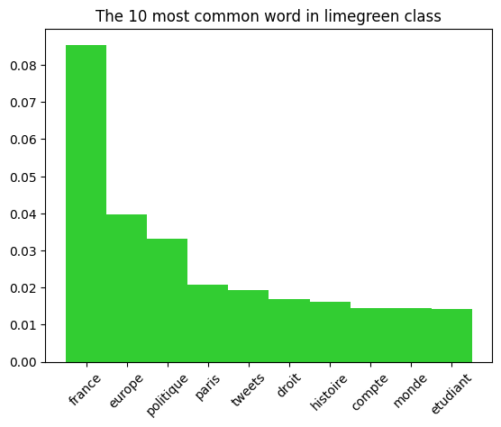

### Most influential accounts

* Dominique Reynié (@DominiqueReynie) : «Aveyronnais. Professeur à SciencesPo, Le XXIe siècle du christianisme, Cerf, 2021; directeur général de la Fondation pour l'innovation politique @fondapol»
* Institut Montaigne (@i_montaigne) : «Analyser. Débattre. Agir. Place au débat d’idées. English account: @i_montaigneEN | Quelques heures devant vous ? Découvrez #ObjectifIA ! 🧠»
* Jacques Attali (@jattali) : «écrivain, president de @PositivePlanet_ je bloque toutes insultes, je ne réponds pas aux fausses citations de moi, j'utilise Twitter pour informer et apprendre.»
* Tristan Mendès France (@tristanmf) : «Observateur de l’extrême. Maître de conférences associé @Univ_Paris cultures numériques. #antidote sur @franceinter - @Complorama sur @franceinfo 🇪🇺»
* Mabrouk Sonia (@SoMabrouk) : «L’itw politique🎙8H15/ Le Grand Rendez-Vous dimanche 10-11h @Europe1; Midi News 12-14h @Cnews/ Auteure ✍️la nuit #Ecriture #Roman #Essai #société #civilisation»
* Darius Rochebin (@DariusRochebin) : «#Le20hdeDariusRochebin Rendez-vous dès 20h, le Grand Entretien, puis 22h- minuit, vendredi, samedi et dimanche, sur LCI.»
* Conspiracy Watch (@conspiration) : «Conspiracy Watch. Observatoire du conspirationnisme et des théories du complot.»
* C dans l'air (@Cdanslair) : «Compte officiel de l'émission présentée par @Caroline_Roux et @AxeldeTarle du lundi au samedi à 17.45 et 22.30 sur @France5tv ➡️Pour réagir : #cdanslair»
* Franck Riester (@franckriester) : «Ministre délégué chargé du Commerce extérieur et de l’Attractivité 🇫🇷. Président de @agir_officiel»
* Benjamin Griveaux (@BGriveaux) : «Entrepreneur / Conseil en stratégie / ancien ministre et député»

## Class deepskyblue ( 17.2%)

### Most 10 common words

We only check for words with more than 5 characters

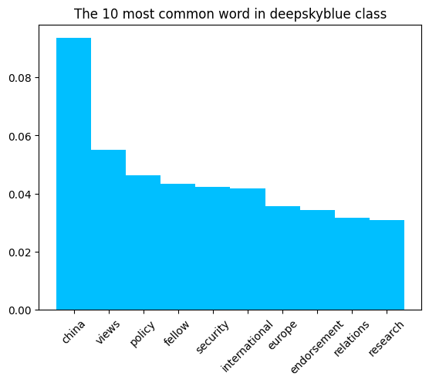

### Most influential accounts

* François Heisbourg (@FHeisbourg) : «Senior advisor for Europe, IISS, conseiller spécial/special adviser FRS»
* François Godement (@FGodement) : «Historian, Senior Advisor for Asia at @i_montaigne , also non-resident senior associate @CarnegieEndow. #China»
* Stuart Lau (@StuartKLau) : «@PoliticoEurope correspondent on Europe-China relations; Author, China Direct newsletter (sign-up link below); Brussels via London, Beijing, Hong Kong»
* Theresa Fallon (@TheresaAFallon) : «Director,Centre for Russia Europe Asia Studies(CREAS)NR Snr Fellow @ChicagoCouncil.Geopol,Energy.Prv Beijing,Moscow,London,Paris,Kyoto @ForeignPolicy 20 2follow»
* Mathieu Duchâtel (@mtdtl) : «Policy analyst @i_montaigne China's foreign policy, North East Asian affairs, maritime security, Taiwan, EU-#China relations. Former @SIPRIorg Beijing.»
* Noah Barkin (@noahbarkin) : «Watching China in Europe for @Rhodium_Group & @GMFAsia I Get the newsletter: https://t.co/t9IERlNdCj»
* Ulrike Franke (@RikeFranke) : «Senior Fellow @ecfr. Lead Tech & EuropeanPower #Drone politics PhD @UniofOxford, previously @sciencespo. #Germany #Defence #AI. Diskutiert bei @SicherheitsPod»
* Bill Bishop (@niubi) : «Sinocism https://t.co/4IciuAHywl Co-founded https://t.co/e9DjtXQ6tc. Sinocism subs email me 2 follow if locked, others TBD on request. Substack investor, I like and use them»
* Nadège Rolland (@RollandNadege) : «Senior Fellow @NBRnews | Former NatSec 🇫🇷 | #China’s grand strategy | #BeltandRoad. Usual disclaimers.»
* Reinhard Bütikofer (@bueti) : «MEP»

## Class saddlebrown ( 17.1%)

### Most 10 common words

We only check for words with more than 5 characters

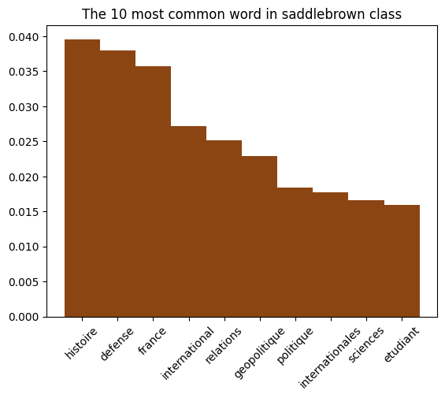

### Most influential accounts

* Bruno Tertrais (@BrunoTertrais) : «Deputy Director, @FRS_org. Also Senior Fellow, @i_montaigne. Geopolitics, strategy and stuff. Personal account. b.tertrais@frstrategie.org»
* Pascal Boniface (@PascalBoniface) : «Directeur fondateur de @InstitutIRIS. J'aime enseigner, dialoguer, comprendre. Et aussi le foot ,Léo Ferré et l’île de Batz»
* Wassim Nasr (@SimNasr) : «@FRANCE24 Veilleur-Analyste & Journaliste  
   النّـــــــــاسُ صِنْفانِ: مَوتَـــى في حَياتِـهِمُ / وآخَرونَ بِـــبَـطْـن الأرضِ أحْــيـــأُ»
* jean-do merchet (@jdomerchet) : «Journaliste à L'Opinion et pacha du blog secret-defense. Ici, on ne s’insulte pas, sinon je bloque.»
* FRS (@FRS_org) : «The Foundation for Strategic Research is the main French independent think tank on strategic, defense and security issues.»
* Nicolas Henin (@N_Henin) : «Consultant, author. Former war reporter. Tracking terrorism, hate & disinformation. #Sahel #MENA #FundamentalRights @IHEDN 69. Tweets FR & EN»
* Michel Goya (@Michel_Goya) : «"Luke, je suis ton pépère !"»
* IFRI (@IFRI_) : «Ifri is a leading independent research and debate institution dedicated to the analysis of international issues and global governance #thinktanksmatter»
* IRSEM (@IRSEM1) : «Institut de recherche stratégique de l'Ecole militaire (ministère des Armées, France) | Institute for Strategic Research (Ministry for Armed Forces, France)»
* Olivier Schmitt (@Olivier1Schmitt) : «Director of Research and Studies @IHEDN | Professor wsr of War Studies @CWSWarStudies | Alliances/military innovation/defence policies | Views my own»

## Class darkorange ( 8.5%)

### Most 10 common words

We only check for words with more than 5 characters

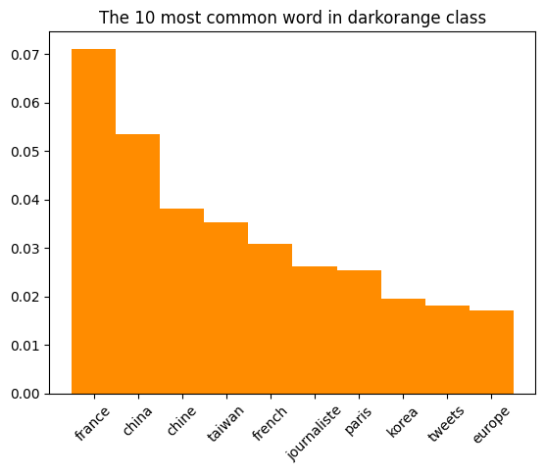

### Most influential accounts

* Valerie Niquet (@VNiquet) : «Strategy, defense and politics in #Asia. 📚 @ed_tallandier ; 🧐 @FRS_org ; Senior visiting fellow @JIIA_en ; @Keio_university 🇯🇵🇨🇳🇹🇼#sketching life 🎨»
* Alice Ekman (@alice_ekman) : «Senior Analyst in charge of Asia @EU_ISS. China expert. Author of "Rouge vif, l'idéal communiste chinois"📩alice.ekman@iss.europa.eu (ici pour @MathildeRosette)»
* BOUGON 卜光 (@Francois_Bougon) : «Pôle international @Mediapart ex @LeMondefr @afpfr»
* Stéphane Lagarde (@StephaneLagarde) : «Correspondant @RFI Chine / Ex-Corée, Pékin moyen, gros reporter, cofondateur @Asialyst, proudfather, à prendre avec des baguettes. La radio c'est la vie !»
* Dorian Malovic (@dorianmalovic) : «Asia Editor @LaCroix National french daily Former Hong Kong correspondant, China Author: #HK #China #DPRK MIJIN, confessions d’une catholique nord-coréenne»
* Arnauld Miguet (@arnauldmiguet) : «Correspondant permanent de @Francetele en Chine. @francetvchine https://t.co/8JDXYdTHYy»
* AsieNews (@AsiaNews_FR) : «Les nouvelles de l'Asie de l'Est avant que le soleil se lève à l'Ouest, #Chine ,#Japon #Infos #NEWS #SouthEastAsia #China #Japan #Asia»
* Zhulin Zhang (@ZhangZhulin) : «Journaliste à Courrier International. Chroniqueur au Lianhe Zaobao & ex Chroniqueur au SCMP. Ces tweets n’engagent que moi.»
* Marc Julienne (@MarcJulienne) : «Head of China Research @IFRI_asie @IFRI_   
  Ph.D. from @Inalco»
* Juliette Morillot (@julietmorillot) : «North/South Korea expert,   
  Corée du Nord en 100 questions, Le monde selon Kim Jong Un/Inalco»

## Class red ( 7.8%)

### Most 10 common words

We only check for words with more than 5 characters

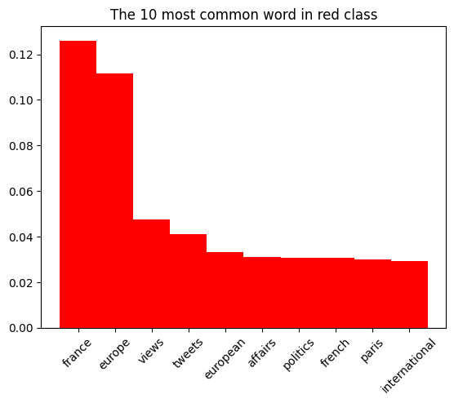

### Most influential accounts

* Gérard Araud (@GerardAraud) : «Fmr Fr. Amb. to Israel, the UN and the US. Chroniqueur @LePoint. Trustee @ICGroup. Senior adviser @ASG. Dist. fellow @AtlanticCouncil. At https://t.co/VZW5rJAFNM»
* Clement Beaune (@CBeaune) : «Secrétaire d’Etat aux Affaires européennes 🇫🇷🇪🇺»
* Benjamin Haddad (@benjaminhaddad) : «Senior Director Europe Center @AtlanticCouncil • Adjunct @Georgetown • Views my own • Auteur :«Le Paradis Perdu» (Grasset 2019) 🇪🇺🇫🇷»
* Michel Barnier (@MichelBarnier) : «Patriote et européen»
* Sylvie Kauffmann (@SylvieKauffmann) : «Editorialiste au Monde.  
  Le Monde, editorial director & columnist.»
* Nathalie Loiseau (@NathalieLoiseau) : «Députée européenne. Présidente de la sous-commission Sécurité et Défense. Ancienne ministre chargée des Affaires européennes. @HorizonsLeParti»
* La France à l'ONU 🇫🇷🇪🇺 (@franceonu) : «Mission permanente de la France auprès de l'ONU / French Mission to the United Nations | Follow Ambassador @NdeRiviere 🇫🇷🇺🇳 #PFUE2022 #EU2022FR»
* Sophie Pedder (@PedderSophie) : «Paris Bureau Chief, The Economist. Author of Revolution Française: Emmanuel Macron and the Quest to Reinvent a Nation (Bloomsbury 2018) https://t.co/bH1e4iauhL»
* Jean-Baptiste Lemoyne (@JBLemoyne) : «Ministre délégué chargé du Tourisme, des Français de l’étranger et de la Francophonie, et chargé des Petites et moyennes entreprises»
* Justin Vaïsse (@JustinVaisse) : «Founder & Director General, @ParisPeaceForum  
  Fondateur et Directeur Gal, Forum de Paris sur la Paix  
  Historian, former @BrookingsFP & policy planner @francediplo»